Памятка по предупреждению пожаров
и гибели людей от них
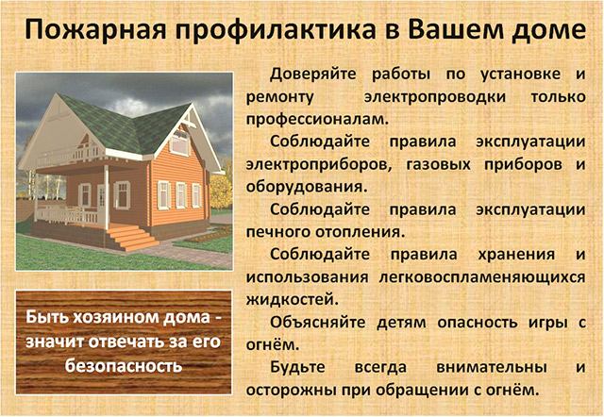
Что необходимо делать, если возник пожар:
В первую очередь позвоните в службу спасения по телефону «101». Сообщите, что горит и точный адрес. Если рядом есть взрослые, необходимо позвать их на помощь. Ни в коем случае не прячьтесь во время пожара в укромные места (под кровать, в шкаф, в кладовку и др.), пожарным будет трудно вас найти. Если комната заполняется едким дымом, закройте нос и рот мокрой тканью, пригнитесь к полу и срочно покиньте помещение. Твердо знайте, что из дома есть два спасительных выхода: если нельзя выйти через дверь, зовите на помощь из окна или с балкона. Если пожар произошел в твоей квартире и есть возможность ее покинуть — убегай на улицу, не забудь плотно закрыть за собой дверь и сразу же сообщи о пожаре первым встречным прохожим, чтобы они вызвали пожарных. Пожар может произойти в подъезде или в другой квартире. Если в подъезде огонь или дым, не выходите из квартиры. Откройте окно или балкон и зовите на помощь. Во время пожара нельзя пользоваться лифтом: он может остановиться между этажами. Если на вас загорелась одежда, падайте и катитесь, чтобы сбить пламя. Если вы обожгли, например, руку — подставьте ее под струю холодной воды и позовите на помощь взрослых. Ребята, соблюдая правила пожарной безопасности, вы никогда не попадете в беду!
Памятка по профилактике возникновения пожаров
Человек пользуется огнем с незапамятных времен, превратив его в своего верного помощника. С тех пор, как люди научились добывать и сохранять огонь, он защищал человека от животных, использовался для приготовления пищи, орудий труда, дарил ему тепло и свет.
Освоение огня оказало решающее влияние на развитие человечества. Именно огонь окончательно разорвал связь человека со стадной жизнью. В настоящее время трудно назвать область человеческой деятельности, в которой бы не использовался огонь.
Но у огня есть и другое — страшное лицо! Когда он вырывается из — под контроля, то превращается в настоящее бедствие — ПОЖАР.
Пожар опасен не только открытым огнем, но и высокой температурой, ядовитым дымом, угарным газом, обрушением конструкций (потолков, перекрытий, стен). Добавляет опасность плохая видимость, возможность поражения электро-током при обрыве проводов, паника и растерянность. Против этого бедствия люди ведут многовековую борьбу. Но по-прежнему огонь часто становится страшным врагом, уничтожающим все на своем пути, приносящим человечеству несчастье и огромный ущерб.
Число погибших в пожарах людей ежегодно увеличивается. Наблюдается и рост гибели детей при пожарах, что связано с низким уровнем знаний детей и взрослых в области пожарной безопасности, самоуверенностью и беспечностью взрослых — родителей.
Дети гибнут в огне в результате пренебрежения взрослых — так как часто остаются дома одни без присмотра. Каждый десятый пожар происходит из-за шалости с огнем несовершеннолетних детей.
Меры пожарной безопасности в быту:
Не курите — причина каждого восьмого пожара — неосторожность при курении. Если закурили — не бросайте непотушенную сигарету. Никогда не бросайте с балконов или из окна непотушенные сигареты. Они могут вызвать пожар на балконах нижних этажей. Не курите в постели! Не пользуйтесь сами открытым огнем. Не сжигайте мусор рядом с постройками. А при сухой и ветреной погоде вообще не разводите костры и не топите печи! Никогда не бросайте в костер старые игрушки, пленку, обрезки линолиума, резину, пластик и другой мусор. Дым от таких костров содержит до 75 разновидностей ядовитых веществ. Расскажите детям, к чему это приведет, подкрепив разговор примерами из жизни. Если вы увидите, что в опасные игры играют дети — не будьте равнодушными наблюдателями — остановите их! Костры разводят на площадях, окопанных со всех сторон землей. Если костер уже не нужен, тщательно засыпьте его землей или залейте водой до полногопрекращения тления; не пользуйтесь бездумно петардами, фейерверками и другой пиротехнической продукцией и не давайте ее в руки детям. Задумайтесь, сопоставим ли восторг от устроенных салютов, с риском стать инвалидом или погибнуть; не устраивайте развлечения и эксперименты с
электроприборами. Не пользуйтесь самодельными электроприборами и неисправной электропроводкой. Не разрешайте детям самостоятельно пользоваться электроприборами (без вашего присмотра) Каждый пятый пожар происходит из-за их неисправности, неправильной эксплуатации.
Уходя из дома, выключайте электроприборы! Не ставьте электрические светильники вблизи сгораемых материалов, не применяйте бумажные абажуры; не включайте в одну электророзетку сразу несколько электроприборов! Соблюдайте правила эксплуатации и пожарной безопасности; если вы увидели в кладке печей или дымоходов трещину — заделайте ее. Никогда не применяйте для розжига печей бензин, керосин, другие легковоспломеняющиеся вещества – это путь к ожогам и пожару; не поручайте смотреть за топящейся печкой малолетним детям; не устанавливайте вплотную к печи мебель, не кладите дрова и другие сгораемые предметы; соблюдайте правила пожарной безопасности на участках, прилегающих к вашему жилому дому!


